Лабораторная работа №6

Модель эпидемии

Дворкина Ева Владимировна

Содержание

# 1 Цель работы

Исследовать простейшую математическую модель эпидемии (SIR).

# 2 Задание

## 2.1 Вариант 38

На одном острове вспыхнула эпидемия. Известно, что из всех проживающих на острове ($N=12700$) в момент начала эпидемии ($t=0$) число заболевших людей (являющихся распространителями инфекции) $I\left(0\right)=170$, А число здоровых людей с иммунитетом к болезни $R\left(0\right)=57$. Таким образом, число людей восприимчивых к болезни, но пока здоровых, в начальный момент времени $S\left(0\right)=N−I\left(0\right)−R\left(0\right)$.

Постройте графики изменения числа особей в каждой из трех групп.

Рассмотрите, как будет протекать эпидемия в случае:

1. если $I\left(0\right)≤I^{*}$;
2. если $I\left(0\right)>I^{*}$.

# 3 Теоретическое введение

## 3.1 Модель эпидемии SIR

Рассмотрим простейшую модель эпидемии. Предположим, что некая популяция, состоящая из $N$ особей, (считаем, что популяция изолирована) подразделяется на три группы. Первая группа - это восприимчивые к болезни, но пока здоровые особи, обозначим их через $S\left(t\right)$. Вторая группа – это число инфицированных особей, которые также при этом являются распространителями инфекции, обозначим их $I\left(t\right)$. А третья группа, обозначающаяся через $R\left(t\right)$– это здоровые особи с иммунитетом к болезни [1].

До того, как число заболевших не превышает критического значения $I^{*}$, считаем, что все больные изолированы и не заражают здоровых. Когда $I\left(t\right)>I^{*}$, тогда инфицирование способны заражать восприимчивых к болезни особей.  
Таким образом, скорость изменения числа $S\left(t\right)$ меняется по закону (1)

$$\frac{dS}{dt}=\left\{\begin{matrix}−αS, & \text{если }I\left(t\right)>I^{*} \\ 0, & \text{если }I\left(t\right)≤I^{*}\end{matrix}\right. \left(1\right)$$

Поскольку каждая восприимчивая к болезни особь, которая, в конце концов, заболевает, сама становится инфекционной, то скорость изменения числа инфекционных особей представляет разность за единицу времени между заразившимися и теми, кто уже болеет и лечится (2)

$$\frac{dI}{dt}=\left\{\begin{matrix}αS−βI, & \text{если }I\left(t\right)>I^{*} \\ −βI, & \text{если }I\left(t\right)≤I^{*}\end{matrix}\right. \left(2\right)$$

А скорость изменения выздоравливающих особей (при этом приобретающие иммунитет к болезни) (3)

$$\frac{dR}{dt}=βI \left(3\right)$$

Постоянные пропорциональности $α$ и $β$— это коэффициенты заболеваемости и выздоровления соответственно.

Для того, чтобы решения соответствующих уравнений определялось * однозначно, необходимо задать начальные условия. Считаем, что на начало эпидемии в момент времени $t=0$ нет особей с иммунитетом к болезни $R\left(0\right)=0$, а число инфицированных и восприимчивых к болезни особей $I\left(0\right)$ и $S\left(0\right)$ соответственно. Для анализа картины протекания эпидемии необходимо рассмотреть два случая: $I\left(0\right)≤I^{*}$ и $I\left(0\right)>I^{*}$

# 4 Выполнение лабораторной работы

## 4.1 Реализация в Julia

Зададим начальные значения, время интегрирования и параметры модели:

using DifferentialEquations, Plots  
  
N = 12700  
I_0 = 170  
R_0 = 57  
S_0 = N - I_0 - R_0  
u0 = [S_0, I_0, R_0]  
p = [0.5, 0.1]  
tspan = (0.0, 50.0)

### 4.1.1 Случай $I\left(0\right)≤I^{*}$

Рассмотрим случай, когда число заболевших не превышает критического значения $I^{*}$, то есть считаем, что все больные изолированы и не заражают здоровых.

Зададим функцию для нашего случая по формулам, также зададим задачу Коши с помощью ODEProblem, с помощью solve решим ее. Используем plot для построения графика (рис. 1).

function sir_2(u,p,t)  
 (S,I,R) = u  
 (b, c) = p  
 dS = 0  
 dI = -c*I  
 dR = c*I  
 return [dS, dI, dR]  
end  
prob_2 = ODEProblem(sir_2, u0, tspan, p)  
sol_2 = solve(prob_2, Tsit5(), saveat = 0.1)  
plot(sol_2, label = ["S" "I" "R"])

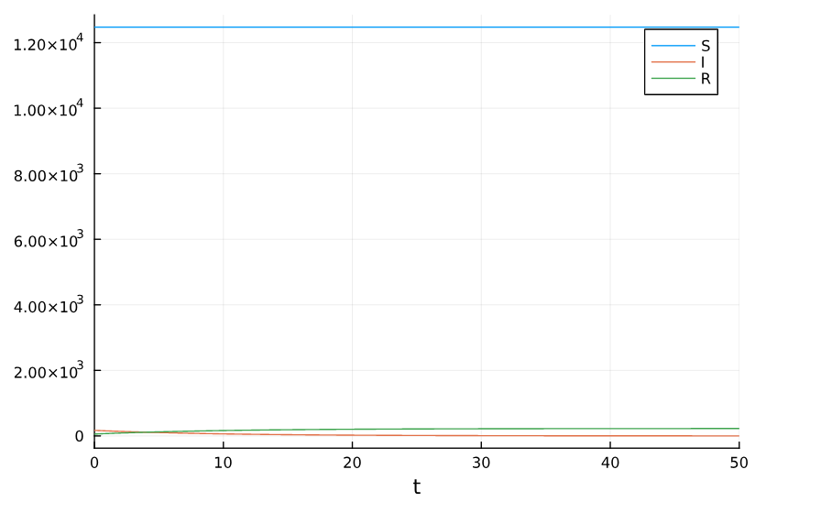

Рис. 1: График изменения числа особей для случая $I\left(0\right)≤I^{*}$. Julia

Можно увидеть, что число здоровых уязвимых не изменяется, так как в этом случае все заражённые изолированы. При это заражённые выздоравливают и приобретают иммунитет.

### 4.1.2 Случай $I\left(0\right)>I^{*}$

Рассмотрим случай, когда число заболевших превышает критическое значения $I^{*}$, то есть считаем, что инфицирование способны заражать восприимчивых к болезни особей.

Аналогично предыдущему случаю, зададим по формулам для случая функцию, в которой опишем систему дифференциальных уравнений. Также зададим задачу Коши с помощью ODEProblem, с помощью solve решим ее. Используем plot для построения графика (рис. 2).

function sir(u,p,t)  
 (S,I,R) = u  
 (b, c) = p  
 dS = -(b*S)  
 dI = (b*S) - c*I  
 dR = c*I  
 return [dS, dI, dR]  
end  
prob = ODEProblem(sir, u0, tspan, p)  
sol = solve(prob, Tsit5(), saveat = 0.1)  
plot(sol, label = ["S" "I" "R"])

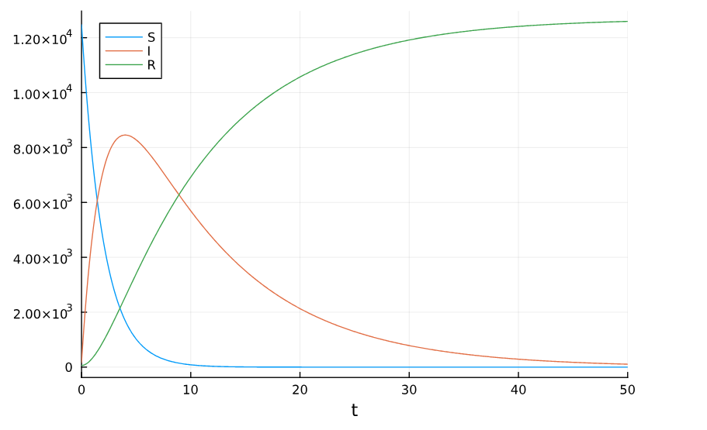

Рис. 2: График изменения числа особей для случая $I\left(0\right)>I^{*}$. Julia

Можно увидеть, что сначала количество зараженных увеличивается, как и количество приобретающих иммунитет, при этом уменьшается количество здоровых без иммунитета. Затем количество зараженных начинает уменьшаться, а другие две категории изменяются так же, как раньше, но медленнее. Максимальное значение заболевших показывает время прохождения порога эпидемии.

## 4.2 Реализация в OpenModelica

Зададим те же модели в OpenModelica

### 4.2.1 Случай $I\left(0\right)≤I^{*}$

Рассмотрим случай, когда число заболевших не превышает критического значения $I^{*}$, то есть считаем, что все больные изолированы и не заражают здоровых (рис. 3).

model lab6_1  
 parameter Real I_0 = 170;  
 parameter Real R_0 = 57;  
 parameter Real N = 12700;  
 parameter Real S_0 = N-I_0-R_0;  
 parameter Real b = 0.5;  
 parameter Real c = 0.1;  
   
 Real S(start=S_0);  
 Real I(start=I_0);  
 Real R(start=R_0);  
   
equation  
 der(S) = 0;  
 der(I) = - c*I;  
 der(R) = c*I;  
  
end lab6_1;

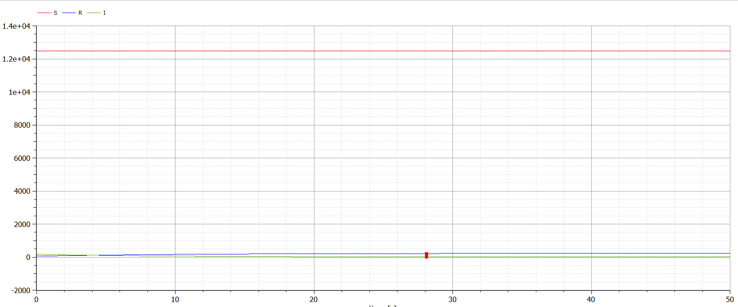

Рис. 3: График изменения числа особей для случая $I\left(0\right)≤I^{*}$. OpenModelica

Графики решений, полученные с помощью OpenModelica и Julia идентичны.

### 4.2.2 Случай $I\left(0\right)>I^{*}$

Рассмотрим случай, когда число заболевших превышает критическое значения $I^{*}$, то есть считаем, что инфицирование способны заражать восприимчивых к болезни особей (рис. 4).

model lab6_2  
 parameter Real I_0 = 170;  
 parameter Real R_0 = 57;  
 parameter Real N = 12700;  
 parameter Real S_0 = N-I_0-R_0;  
 parameter Real b = 0.5;  
 parameter Real c = 0.1;  
   
 Real S(start=S_0);  
 Real I(start=I_0);  
 Real R(start=R_0);  
   
equation  
 der(S) = -b*S;  
 der(I) = b*S - c*I;  
 der(R) = c*I;  
end lab6_2;

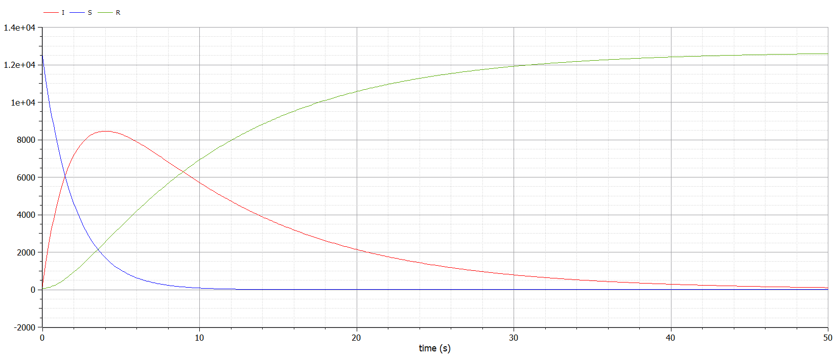

Рис. 4: График изменения числа особей для случая $I\left(0\right)>I^{*}$. OpenModelica

Графики решений, полученные с помощью OpenModelica и Julia идентичны.

# 5 Выводы

Построили математическую модель эпидемии.

# Список литературы

1. Кулябов Д.С. Лабораторная работа 6. Модель эпидемии SIR [Электронный ресурс].